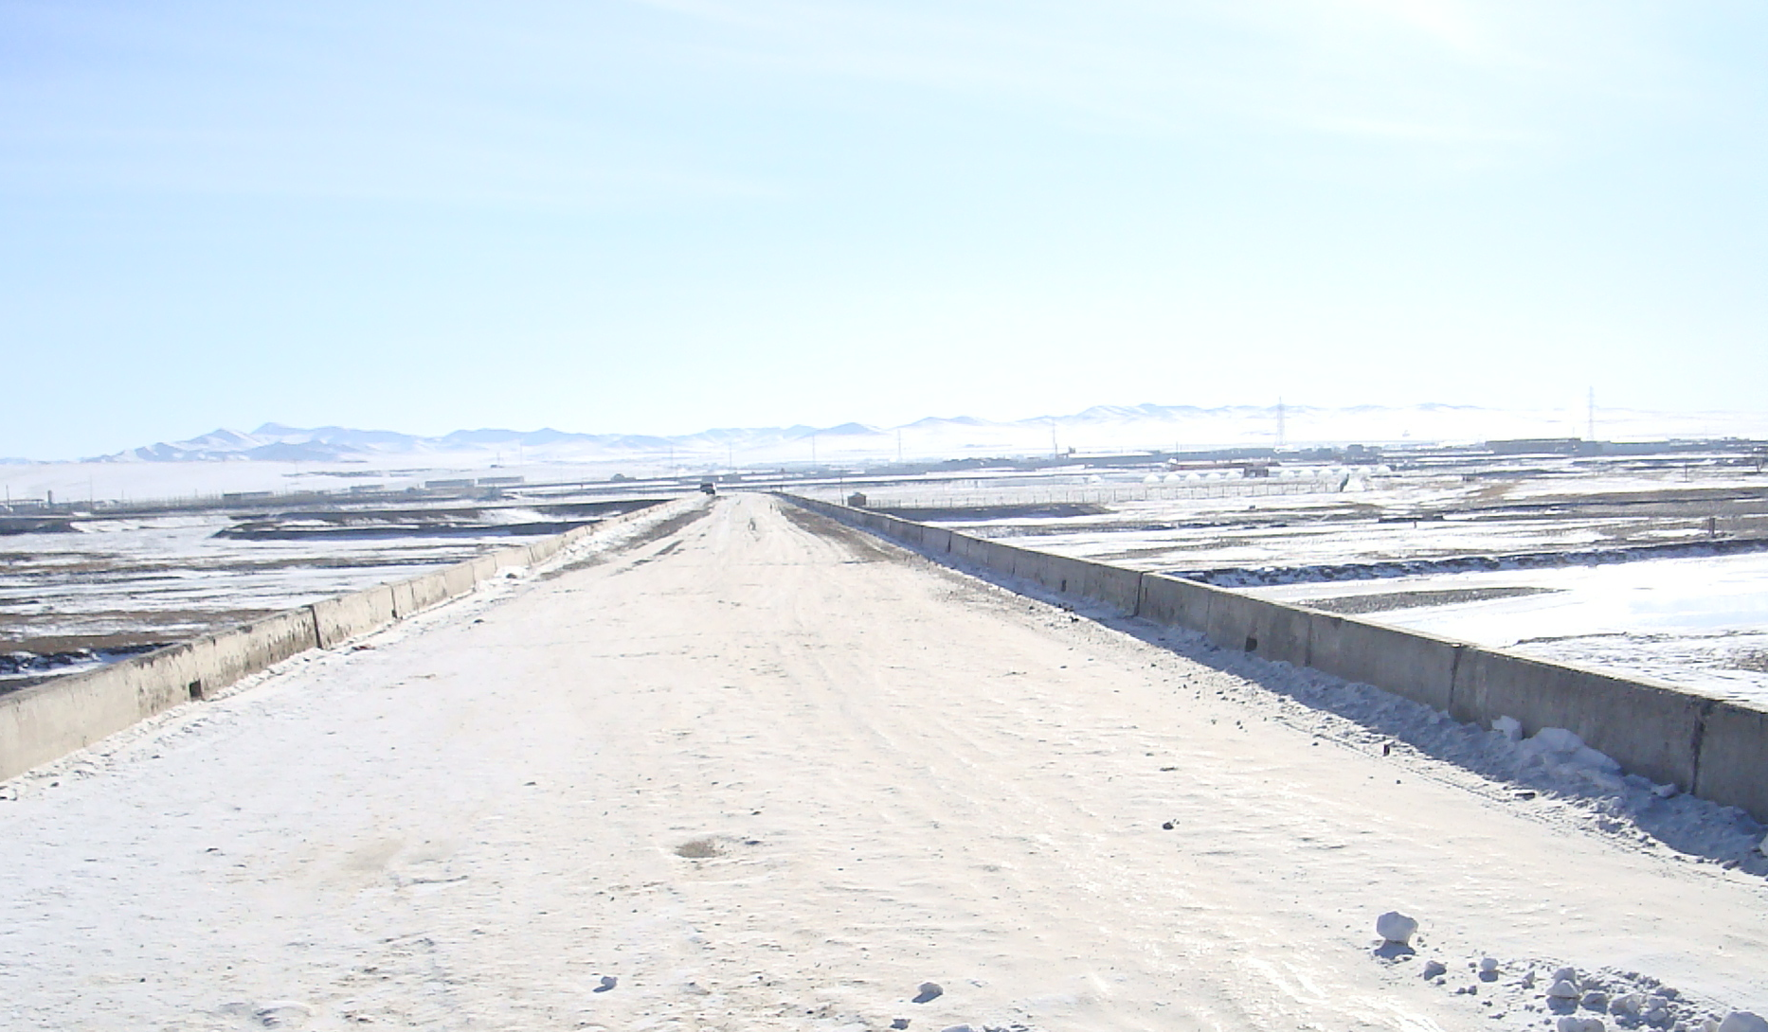

ГҮҮРИЙГ ЗАСВАРЛАХААС ӨМНӨХ БАЙДАЛ

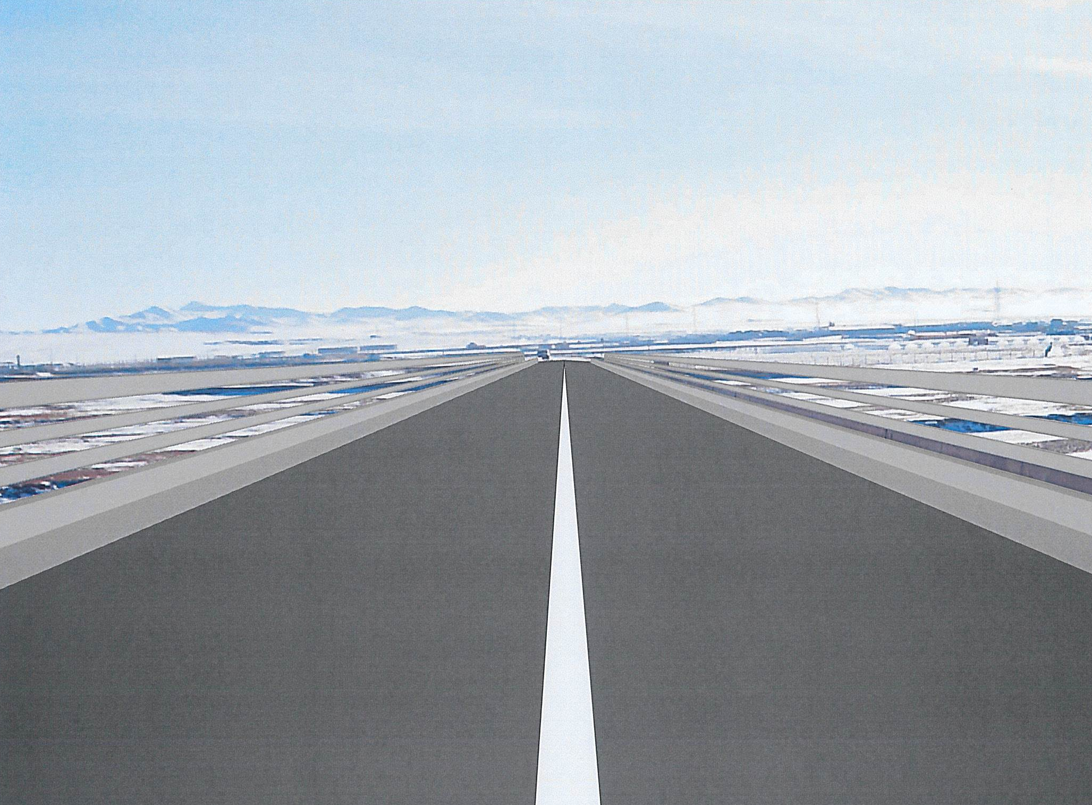

ГҮҮРИЙГ ЗАСВАРЛАСНЫ ДАРААХ БАЙДАЛ

